Fougasse provençale
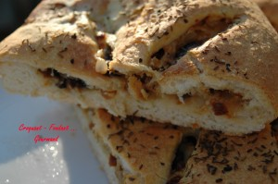 Pour une belle fougasse provençale

La pâte :
- 145 g d'eau
- 1 pincée de sel
- 1 càs d'huile d'olive
- 250 g de farine T 55
- 1 + ¾ càc de levure sèche de boulanger ou 20 g de levure fraîche
Mettre l'eau, le sel et l'huile dans la cuve de la MAP.
Déposer la farine et la levure et lancer le programme "pâte" (1 h 20).

La garniture :
- 1 oignon
- 3 moitiés de tomates séchées à l'huile
- 2 càs de béchamel froide (ou crème épaisse)
- 10 olives noires
- 30 g de comté râpé
- herbes de Provence
- huile d'olive
La plaque du four tapissée de papier cuisson
Préchauffer le four à 230°C ou
Émincer finement l'oignon.
Couper les tomates en petits dés.
Dénoyauter les olives.
Faire suer l'oignon sans coloration dans 1 cuillerée à soupe d'huile d'olive.
Ajouter 1 pincée de sel et couvrir. Laisser à feu très doux pendant une dizaine de minutes pour laisser confire l'oignon.
Mélanger l'oignon et les dés de tomates.

La fougasse :
À la fin du programme, sortir le pâton et le dégazer.
L'étaler au rouleau en un grand rectangle.
Tartiner la moitié du rectangle avec la béchamel.
Répartir le mélange tomate-oignon.
Éparpiller des morceaux d'olives et parsemer de fromage râpé.
Poivrer.
Rabattre la deuxième moitié de pâte sur la garniture et bien souder les bords.
Donner une forme ovale et poser sur la plaque du four.
Badigeonner d'huile d'olive et parsemer d'herbes de Provence.
Faire des incisions avec un couteau bien tranchant. Bien écarter les fentes.
Enfourner pendant 20 minutes environ.
Laisser tiédir sur une grille.
Déguster.

